Round cleaner UFO lang 300 mm
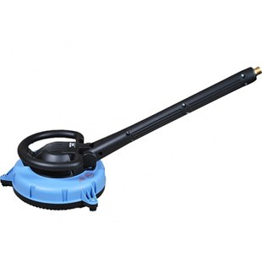
- Lichte uitvoering
- Min. 10 l/min.
- Max 12 l/min.
- Max. 180 bar. (18 MPa)
- Max. 160 *C
- Voor sproeisysteem 045

